RADA MIEJSKA W ROGOŹNIE

64-610 Rogoźno, ul. Nowa 2
tel. (0-67) 26-84-400, 785-009-402, fax (0-67) 26-18-075 www.rogozno.pl
NIP: 6060066997, REG: 570791425 um@rogozno.pl

BR.0002.13.2024 Rogoźno, dn. 20.12.2024 r.

Sz. P.
Radni Rady Miejskiej w Rogoźnie
oraz zaproszeni goście
wg rozdzielnika

ZAPROSZENIE

Na podstawie art. 20 ust. 1 ustawy z dnia 8 marca 1990 roku o samorządzie gminnym (Dz. U. z 2024 poz. 1465) oraz § 19 ust. 1 Statutu Gminy Rogoźno zwołuję XIII Sesję IX kadencji Rady Miejskiej
w Rogoźnie na dzień 30 grudnia 2024 roku (poniedziałek) o godzinie 9.00 w sali Rogozińskiego Centrum Kultury w Rogoźnie ul. Wojska Polskiego 4, 64-610 Rogoźno.

Proponowany porządek obrad:

1. Otwarcie sesji i stwierdzenie quorum.
2. Przyjęcie porządku obrad.
3. Przyjęcie protokołów z sesji XII - IX kadencji Rady Miejskiej w Rogoźnie.
4. Pytania do Starosty, Radnych Rady Powiatu, Burmistrza, Radnych Rady Miejskiej w Rogoźnie i Sołtysów.
5. Podjęcie uchwał w sprawie planów pracy:
- Rady Miejskiej
- Komisji Rewizyjnej,
- Komisji Gospodarki, Finansów i Rolnictwa,
- Komisji Spraw społecznych, Oświaty i Kultury,
- Komisji Skarg, Wniosków i Petycji,
6. Podjęcie uchwał w sprawach:
- zmieniająca uchwałę Nr XXVII/258/2016 Rady Miejskiej w Rogoźnie z dnia 22 czerwca 2016 r. w sprawie likwidacji Zespołu Ekonomiczno-Administracyjnego Placówek Oświatowych w Rogoźnie i utworzenia Centrum Usług Wspólnych w Rogoźnie i nadania statutu, (osoba referująca – Radca prawny – Ewelina Polkowska)
- zmian w budżecie Gminy Rogoźno na 2024 rok, (osoba referująca - Skarbnik - Anna Kornobis)
- zmiany w Wieloletniej Prognozie Finansowej na lata 2024-2040, (osoba referująca - Skarbnik - Anna Kornobis)
7. Wolne głosy i wnioski.
8. Informacje i komunikaty Przewodniczącego Rady.
9. Zakończenie.

Z poważaniem
Przewodniczący Rady Miejskiej
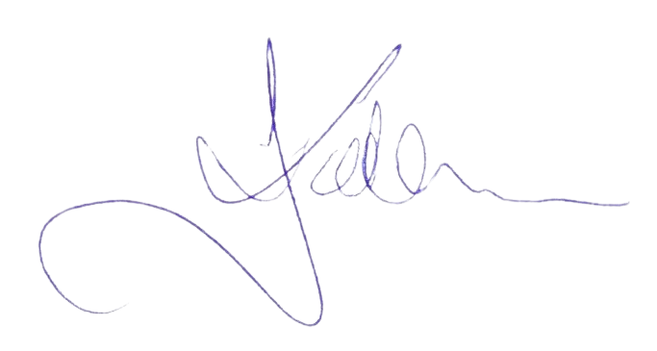
JAROSŁAW ŁATKA

Otrzymują:
Burmistrz – Łukasz Zaranek
Z-ca Burmistrza – Maciej Gracz
Sekretarz – Blanka Gaździak
Skarbnik – Anna Kornobis
Starosta Obornicki – Zofia Kotecka
Radni Rady Powiatu
Radca Prawny – Piotr Płoszczyca
Sołtysi
Dyrektorzy Jednostek Oświatowych
Prezes Megawat – Jakub Dworzański
Prezes Aquabellis – Witold Goszczyński
Komendant Policji – st. ASP. Patryk Wielgosz
Komendant Straży Miejskiej – Jan Stępień
Kierownik – Roman Piątkowski
Kierownik – Dorota Ślachciak
Kierownik – Olimpia Jęchorek
Kierownik GOPS – Ewelina Kowalska
Dyrektor ZAMK – Krzysztof Głów
Dyrektor CUW – Wojciech Wasielewski
Kierownik CIS – Krystyna Gromanowska
Kierownik OSiR – Renata Biskupska – Jałoszyńska
Dyrektor RCK – p.o. Marta Sygnecka
Dyrektor Żłobka – Emilia Jarzyniewska
Kierownik ŚDS– Zofia Jurszo

Radni Rady Miejskiej:

- Marcin Bukowski
- Zbigniew Chudzicki
- Katarzyna Erenc – Szpek
- Henryk Janus
- Aneta Karaś
- Roman Kinach
- Maciej Kutka
- Hubert Kuszak
- Jarosław Łatka
- Adam Nadolny
- Krzysztof Nikodem
- Bartosz Perlicjan
- Krzysztof Ostrowski
- Paweł Wojciechowski
- Szymon Witt

